

TECNOLOGICO DE ESTUDIOS SUPERIORES IXTAPALUCA

Alumno: Alfredo Alejandro Lopez Montejo

Profesor: Ebner Juárez Elías

Materia: Programación lógica y funcional

Semestre: 9

**PRACTICA DE SISTEMA-EXPERTO-DIAGNOSTICO**

Como primer paso creamos una carpeta en la raíz de la computadora con el nombre de sistema-experto-diagnostico.

Después de haberla creado, nos vamos a visual studio code y le damos en abrir carpeta y buscamos la carpeta echa y luego creamos 3 archivos adentro.

El primer archivo debes ponerle el nombre de conocimiento.pl

El segundo archivo debe tener el nombre de README.md

El tercero archivo debe tener el nombre de ejemplos_consultas.txt

Luego abrimos el archivo de conocimiento debes empezar hacer el código como se muestra en la imagen:

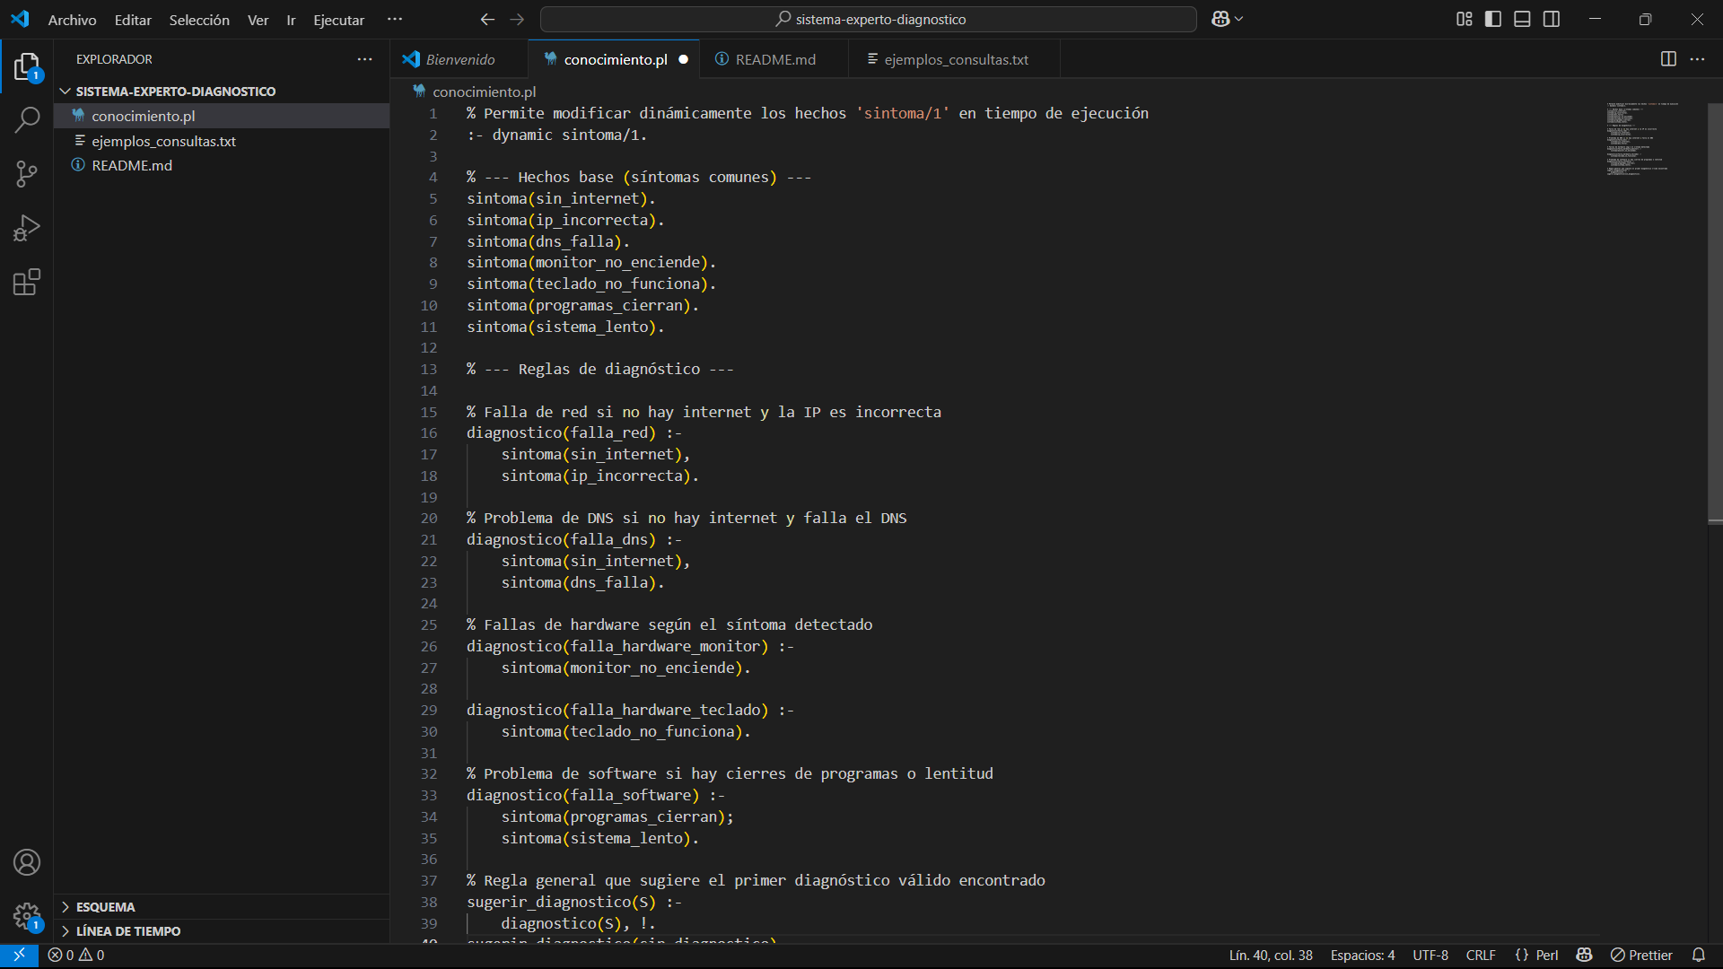

Después en el archivo de README colocamos lo que quiera que tenga o visualicemos la interfaz del GitHub.

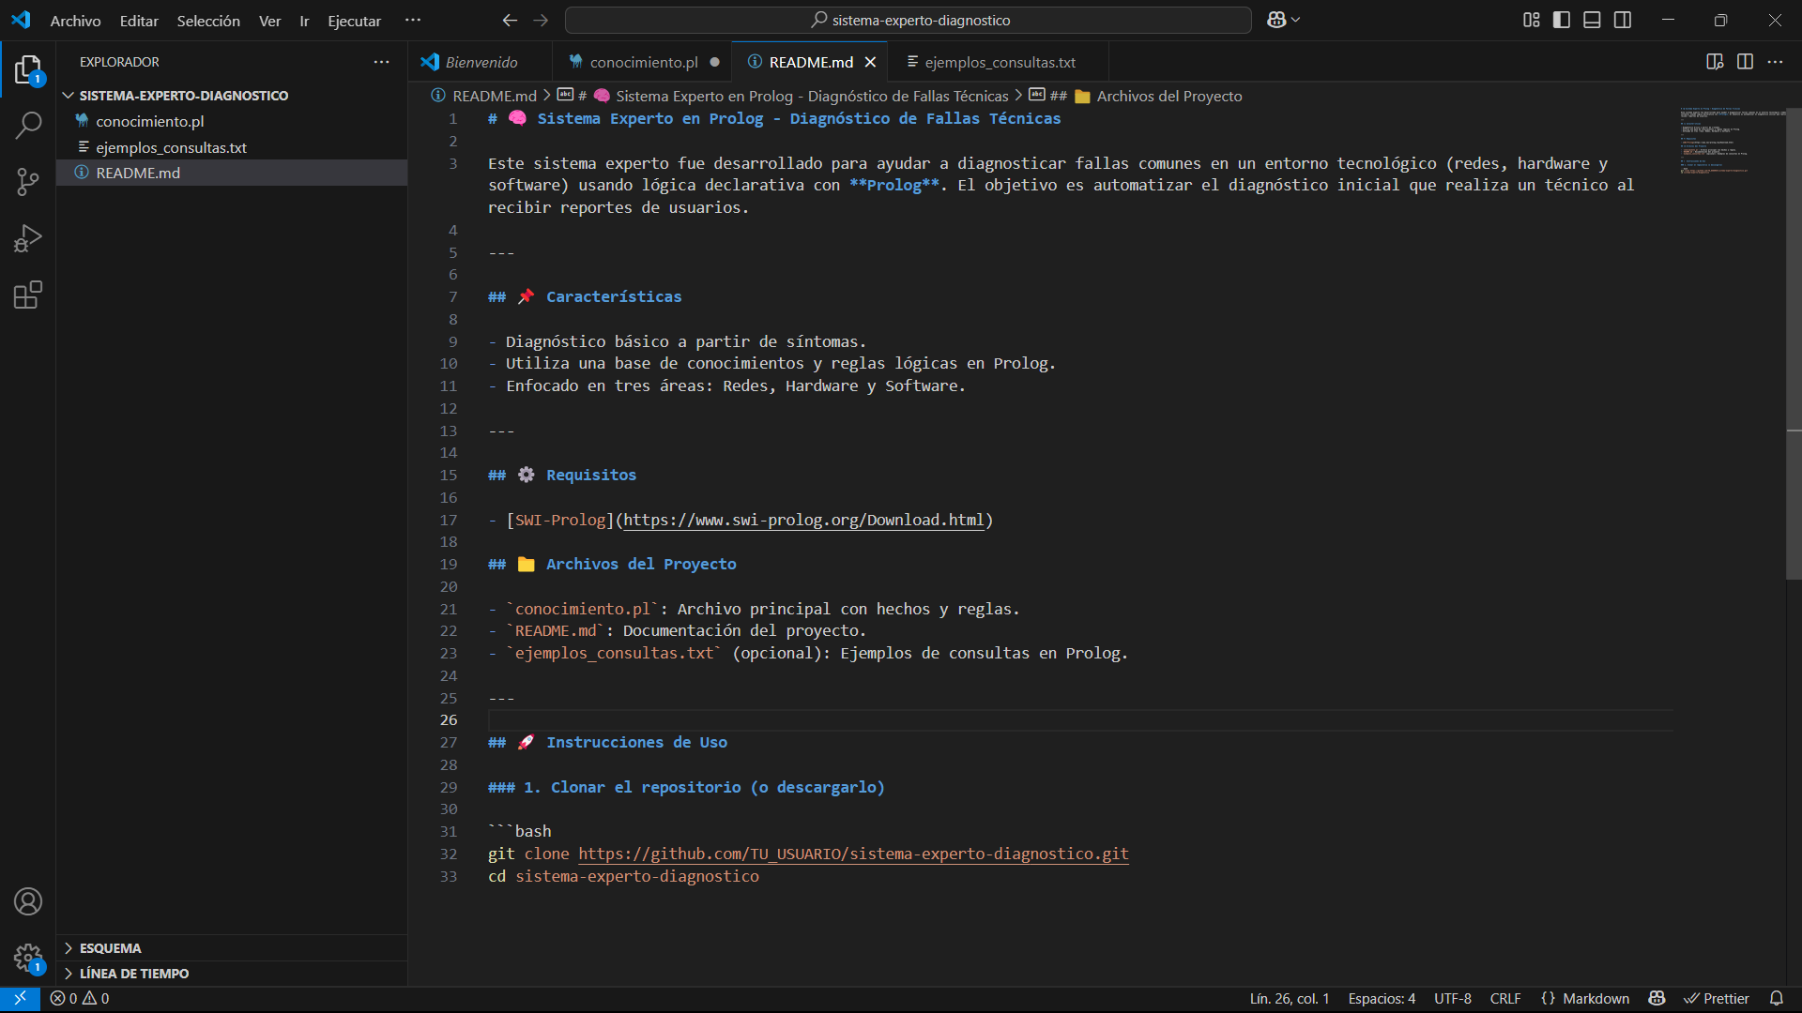

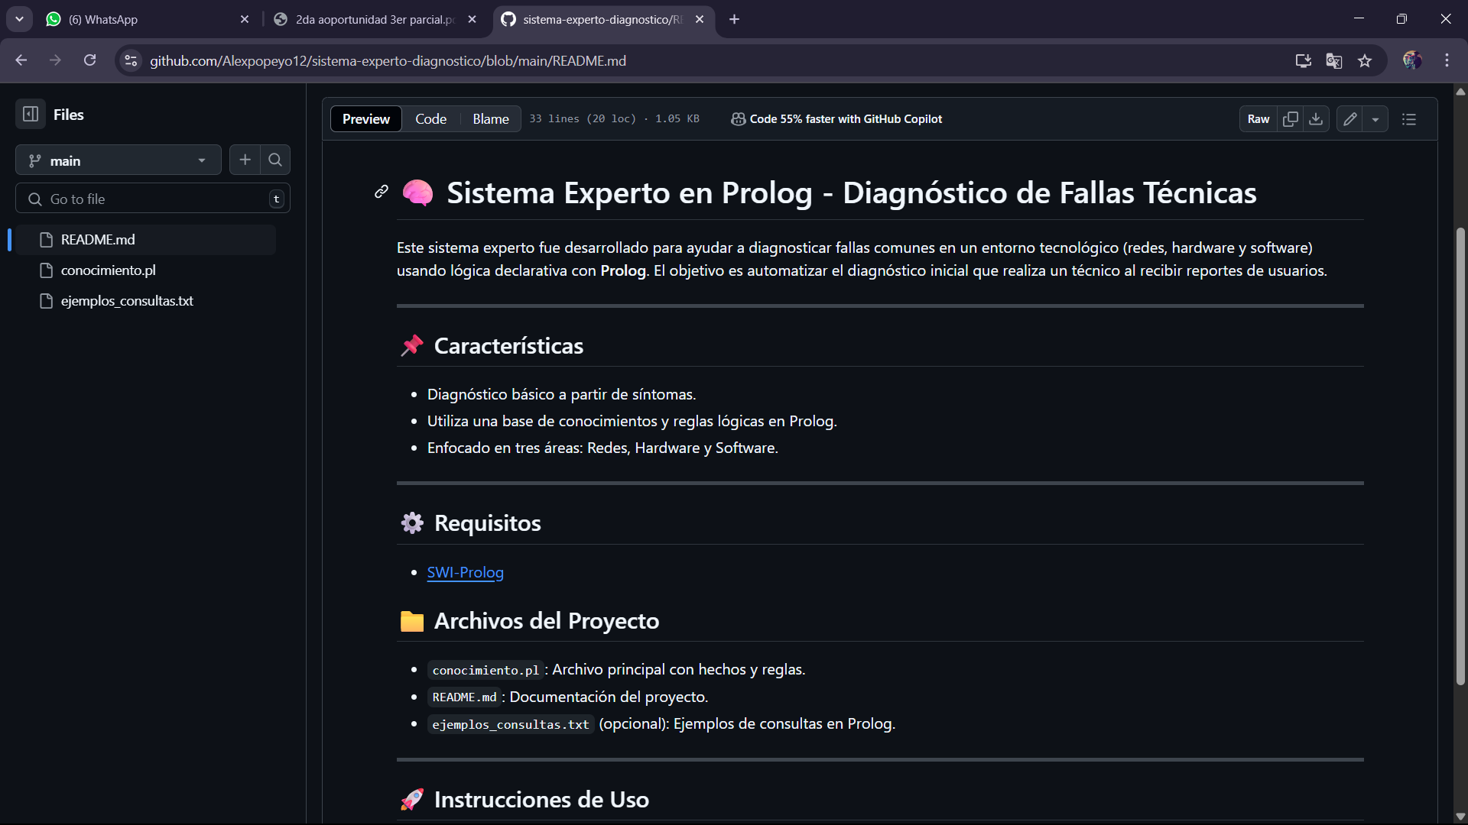

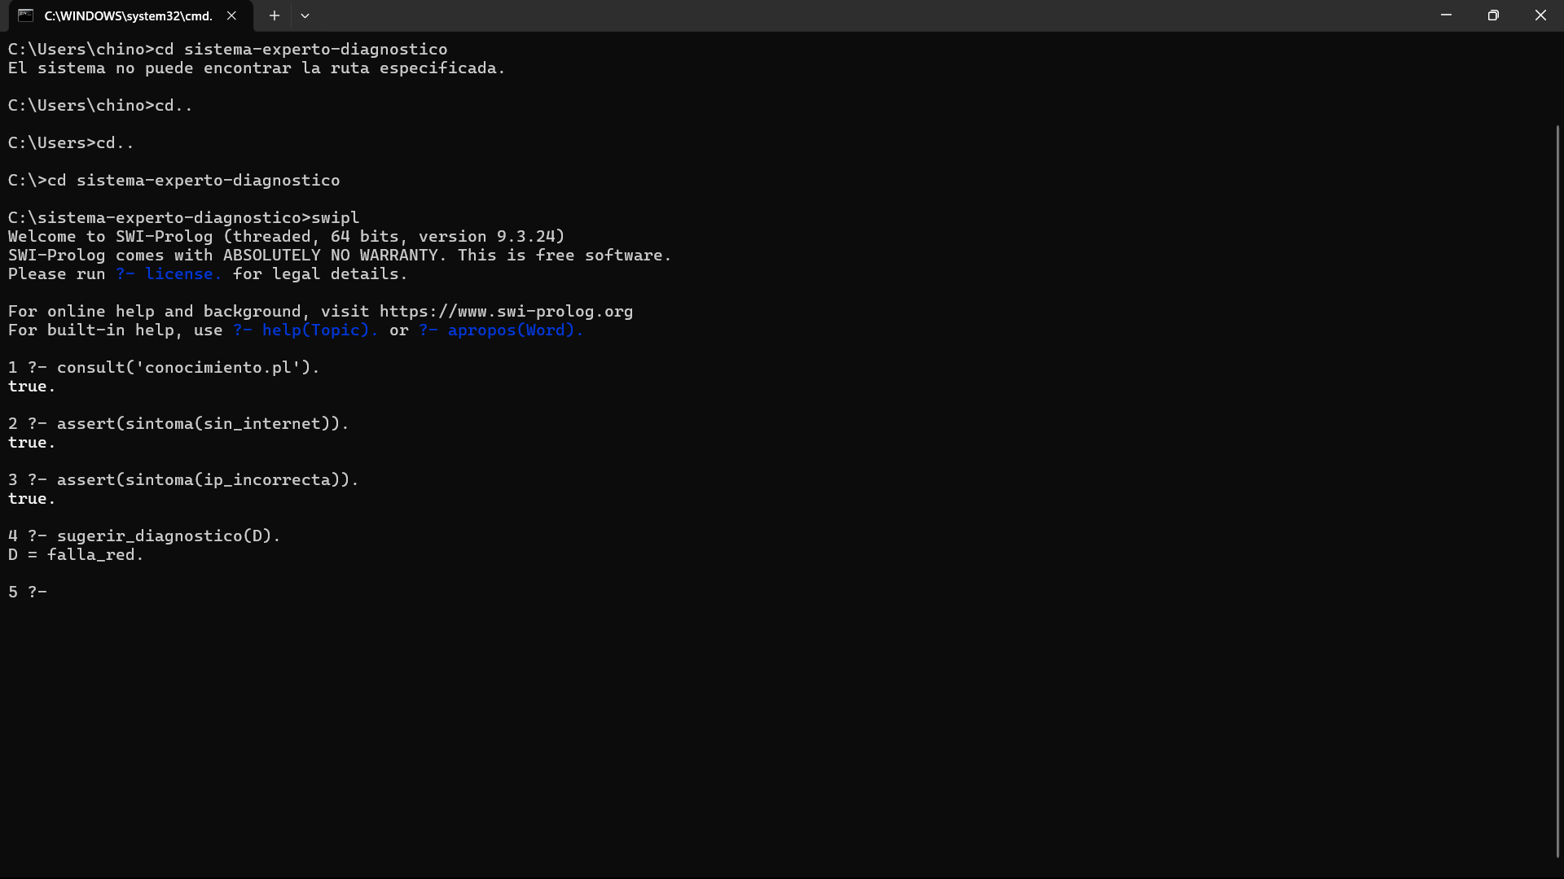Y por último debemos abrir el CMD y entrar a la carpeta de la raíz llamada sistema-experto-diagnóstico y después abrir el prolog con el comando swipl, ya abierto el prolog colocamos las consultas como se muestra en la imagen y ya terminamos: